**Рекомендации по выбору красной икры**

**Красная икра** - весьма ценный пищевой продукт. Красная икра является источником легкоусвояемых белков, богата йодом, кальцием, фосфором, железом, витаминами, содержит полиненасыщенные жирные кислоты. По жирности и степени полезности все икринки абсолютно одинаковы, но внешний вид и привкус могут сильно отличаться.

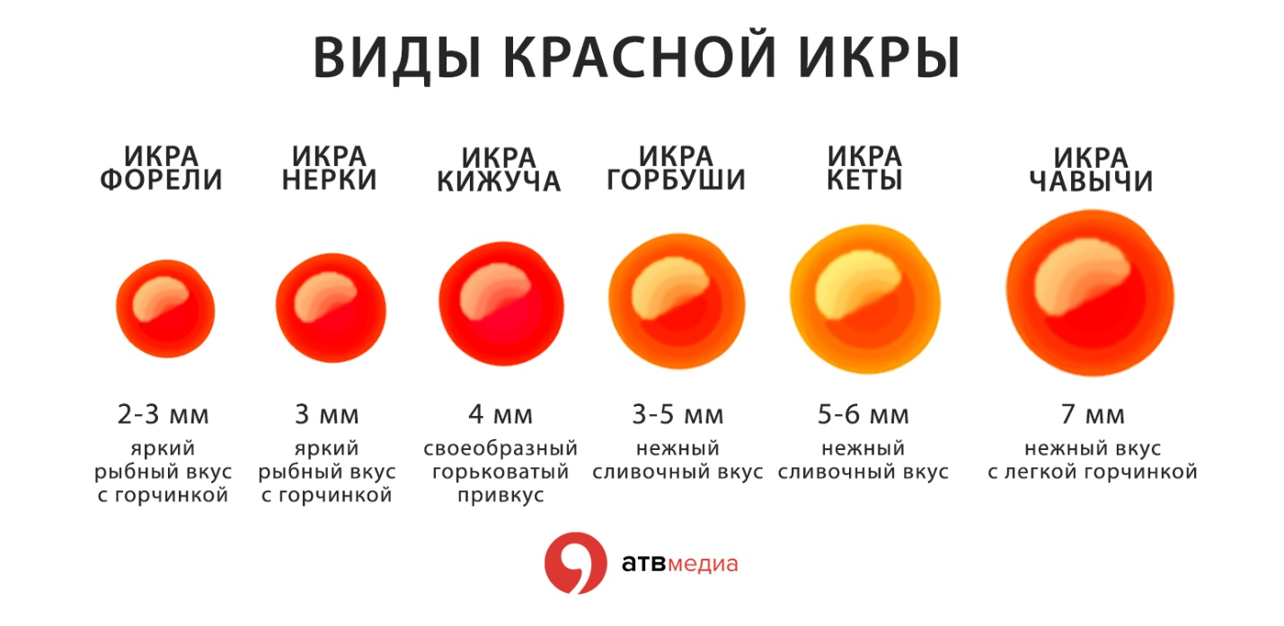

**Признаки настоящей икры:**

• Икринки натурального продукта мелкие, однородные, рассыпчатые и цельные, не имеют плёнок и трещинок. Если икра истекает соком, а икринки - «сдувшиеся», скорее всего, такую икру уже размораживали.

• Натуральные икринки имеют ядро, искусственные же икринки однородны.

• Цвет может различаться в зависимости от породы рыб и степени зрелости, например алый (у чавычи) или янтарный, желтоватый (у форели).

• Запах слабый, рыбный, слегка копчёный. Яркий окрас и сильный селёдочный запах выдают искусственный или уже испорченный продукт.

• на вкус икра не должна горчить, пересоленная икра может свидетельствовать о ее вторичной переработке.

• Если положить икру в горячую воду – натуральная икра немного побелеет и опуститься на дно, а искусственная раствориться, окрасив воду.

**Также при выборе красной икры обратите внимание на упаковку:**

• Внимательно прочитайте этикетку, на ней должно быть написано название рыбы, из которой была изъята икра, дата изготовления и дата фасовки. В нашей стране красная икра производится на Камчатке и на Сахалине и заготавливается в период нереста рыб, с июня по сентябрь.

• Маркировка на жестяной банке обязательно должна содержать дату изготовления продукта (не расфасовки), слово «ИКРА», номер завода-изготовителя, номер смены, а также индекс рыбной промышленности «Р». Обратите внимание, что надпись должна быть «выбита» изнутри, вдавленная надпись свидетельствует о подделке.

• Маркировка должна содержать информацию: вид рыбы, от которой получена икра; если это зернистая икра, произведённая из мороженой икры рыб семейства лососёвых, - слова "произведена из мороженого сырья"; если икра, получена от гибридов рыб семейства осетровых, - наименование гибрида или сочетание видов водных биологических ресурсов (например, слова "икра зернистая русско-ленского осетра").

• Не приобретайте икру, в состав которой входит пищевая добавка Е-239 (уротропин). Ранее её применяли как консервант, однако с 2010 года она была запрещена, так как при разложении в кислой среде желудка из уротропина выделяются ядовитые токсические вещества (формальдегиды). Разрешёнными консервантами для икры остаются Е-200, Е-201, Е-202, Е-203, Е-211, Е-212, Е-213.

• Подделку также выдаёт некачественная полиграфия и отсутствие на этикетке подробной информации о продукте и изготовителе.

• Крышка банки не должна проминаться и уж ни в коем случае не должна быть вздутой. Икра должна заполнять баночку полностью, поэтому если при встряхивании вы услышите какое-то бульканье, такую икру не следует покупать.

Хранить икру необходимо в холодильнике при температуре, указанной производителем на упаковке товара (обычно это +2…+6°С). Предпочтительна стеклянная или пластиковая тара. В открытой жестяной банке лучше не хранить икру, следует её переложить в чистую сухую стеклянную банку (предварительно стекло следует обработать паром или обдать кипятком). После вскрытия икру следует употребить в течение 3 суток.

Следуйте нашим советам и будьте здоровы!